附件一：深圳鸿丰大酒店 地理位置与交通指南
地址:深圳市罗湖区春风路3011号鸿丰打据点
电话:0755- 82333388 /前台
酒店位置简图 A点为酒店位置
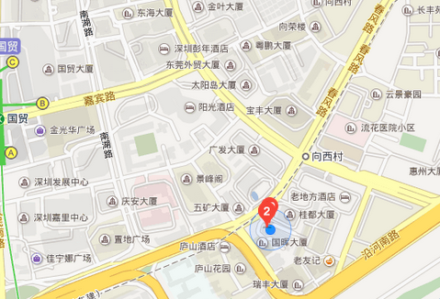
起点 | 名称/位置 | 距酒店 | 如何到达酒店或
客运中心 | 文锦客运站 | 300米 | 公交83号车/372号车
机 场 | 深圳宝安机场 | 40公里 | 机场大巴至罗湖口岸或者阳光酒店。计程车大约150元
火车站 | 罗湖火车站 | 1公里 | 公交车83号、381、387、97号车都可以到达本酒店
高铁站 | 深圳北 | 28公里 | 乘坐计程车大约100

